«В знак высочайшей общественной значимости профессии учителя 2023 год, год 200-летия со дня рождения одного из основателей российской педагогики Константина Дмитриевича Ушинского, будет посвящен в нашей стране педагогам и наставникам, будет Год учителя, Год педагога», – сказал глава государства на встрече с лауреатами и финалистами конкурса «Учитель года России».
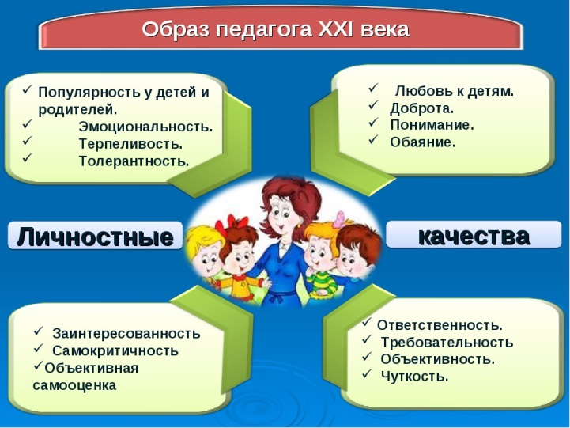
27 июня 2022 года Президент России Владимир Путин подписал соответствующий указ. Год педагога и наставника проводится с целью признания особого статуса представителей профессии.
Роль педагога в наше время велика как никогда: мир вступил в эпоху глобализации. Год педагога и наставника объявлен для развития творческого и профессионального потенциала педагогов, повышения социального престижа профессии. Библиотекам как давним и надежным партнерам образовательных учреждений предстоит включиться в эту работу. Сделать свою работу в Год педагога и наставника разнообразной и полезной как для педагогов, так и для всех читателей библиотек.
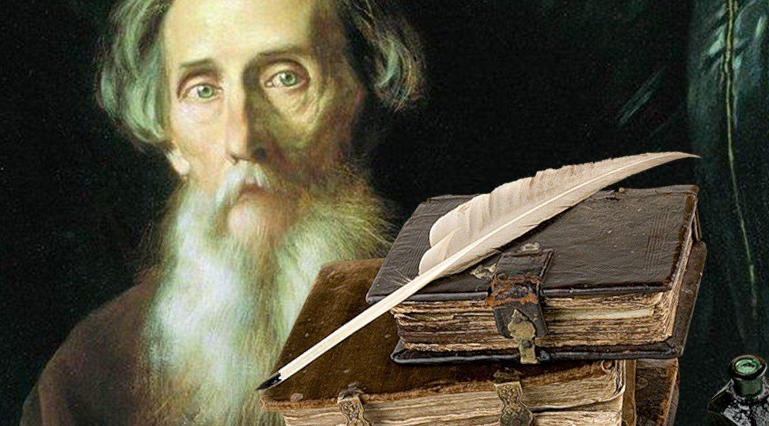
Согласно толковому словарю В. Даля педагог – это человек, посвятивший себя воспитанию и обучению детей, молодежи. Наставник, согласно толковому словарю Ожегова – учитель и воспитатель, руководитель.

Исходя, из этих определений стоит строить работу библиотек. В деятельности библиотек можно выделить два основных направления: это информационная поддержка образовательно-педагогического процесса и популяризация профессии педагога. Для читателей библиотек следует организовывать выставки и мероприятия, раскрывающие образ педагога, отражающие наследие выдающихся отечественных и зарубежных педагогов, способствующие повышению социального престижа профессии.

Писатель-педагог: наставник многих поколений
Педагог – это больше, чем профессия, это настоящее призвание, потому как педагог (если он по-настоящему любит свою работу) не только учит и поучает, но и воспитывает. Иногда бывает и так, что педагог меняет свою профессию и, например, становится писателем. А писатель, как сказал Эрнест Хемингуэй, «если он хорошо трудится, невольно воспитывает многих своих читателей».
В этом разделе предлагаем вам познакомиться с известными писателями с неизвестной стороны, с теми, кто выходил к школьной доске или вставал за университетскую кафедру, чтобы читать лекции, просвещать или помогать сфере образования.
Именной указатель:
Абрамов Федор Александрович (1920-1983)
Анненский Иннокентий Федорович (1855-1909)
Бажов Павел Петрович (1879-1950)
Бианки Виталий Валентинович (1894-1959)
Бродский Иосиф Александрович (1940-1996)
Варламов Алексей Николаевич (р. 1963)
Геласимов Андрей Валерьевич (р. 1966)
Гоголь Николай Васильевич (1809-1852)
Гончаров Иван Александрович (1812-1891)
Ершов Пётр Павлович (1815-1869)
Жуковский Василий Андреевич (1783-1852)
Кучерская Майя Александровна (р. 1970)
Коваль Юрий Иосифович (1938-1995)
Родари Джанни (1920-1980)
Толкин Джон Рональд Руэл (1892-1973)
Толстой Лев Николаевич (1828-1910)
Тургенев Иван Сергеевич (1818-1883)
Ушинский Константин Дмитриевич (1824-1870/71)
Чехов Антон Павлович (1860-1904)

Жуковский Василий Андреевич (1783-1852)
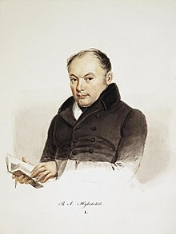
Русский поэт, переводчик, критик, основоположник романтизма в русской поэзии. Учился в Московском университетском благородном пансионе. В 1817 году стал учителем русского языка великих княгинь Александры Федоровны (будущей императрицы) и Елены Павловны. Осенью 1826 года назначен на должность воспитателя наследника престола, будущего императора Александра II. Для юного наследника престола Жуковский разработал специальную педагогическую программу на основе лучших европейских образцов и даже составил для него распорядок дня. Связь Александра II со своим учителем была настолько сильна, что многие исследователи именно в образовании будущего императора видят зерно его знаменитых реформ 1860-х годов.
Своим учителем считал Жуковского А. С. Пушкин. В сентябре 1815 года Жуковский дарит ему в честь окончания поэмы «Руслан и Людмила» свой портрет с надписью «Победителю-ученику от побежденного учителя».

Гоголь Николай Васильевич (1809-1852)
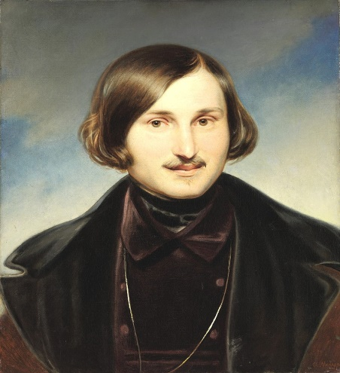
Проходил обучение в Гимназии высших наук князя Безбородко в Нежине (позже Нежинский историко-филологический институт князя А. А. Безбродко, а затем Нежинский государственный университет имени Николая Гоголя).
Одним из эпизодов жизни будущего писателя, только переехавшего в Петербург, стала его работа преподавателем истории в Патриотическом институте (женское учебное заведение). Кроме места в институте, Гоголь получил возможность вести частные занятия (в аристократических семействах Лонгиновых, Балабиных, Васильчиковых). В 1834 году его назначили на должность адъюнкта по кафедре истории в Петербургском университете. Мечтал занять кафедру истории в открывающемся Киевском университете, но не был туда принят, однако ему предложена была такая же кафедра в Петербургском университете. Гоголь был единственным преподавателем на университетской кафедре истории, который читал авторский курс.
Один из его бывших студентов писал: «Гоголь прошел по кафедре как метеор, с блеском оную осветивший и вскоре на оной угасший, но блеск этот был настолько силен, что невольно врезался в юной памяти». Однако с невиданным энтузиазмом взявшись за преподавание, он довольно быстро к нему охладел. Гоголю стало откровенно скучно. В 1835 году он отказался от профессуры, оставил учительское ремесло и полностью сосредоточился на литературной работе. «Я расплевался с университетом, – резюмировал Николай Васильевич. – Неузнанный взошел я на кафедру и неузнанный схожу с нее».

Гончаров Иван Александрович (1812-1891)
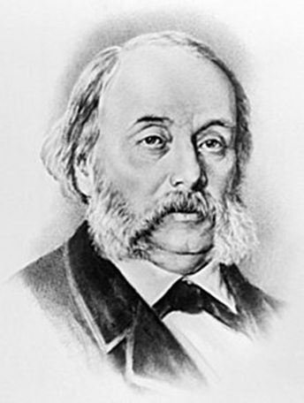
Писатель, литературный критик. Учился на словесном факультете Московского университета. Гончаров был домашним учителем двух старших сыновей художника Майкова – Аполлона (будущий поэт) и Валериана (будущий литературный критик и публицист), которым преподавал латинский язык и русскую словесность.
«Образовательное и воспитательное влияние школы на учащихся у нас мало значительно; школа, средняя и высшая, сообщает у нас лишь агрегат знаний, представляющий нередко полный хаос… У нас учатся в гимназиях и в университетах лишь для прав, для аттестатов и приобретают таковые без большого труда…»
Ершов Пётр Павлович (1815-1869)
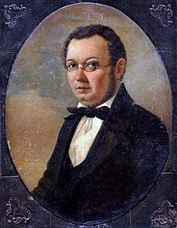
Русский поэт, прозаик, драматург, автор знаменитой стихотворной сказки «Конёк-Горбунок».
В 1831-1835 гг. учился на философско-юридическом отделении Петербургского университета. Вернувшись по окончании университета на родину (1836 г.), работал учителем Тобольской гимназии, затем стал инспектором (с 1844 г.) и директором (с 1857 г.) гимназии и дирекции училищ Тобольской губернии. Один из его учеников – Дмитрий Иванович Менделеев.

Тургенев Иван Сергеевич (1818-1883)
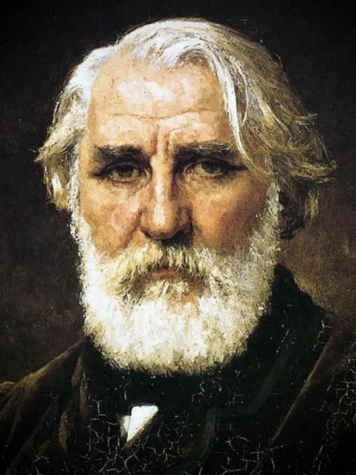
Великий русский писатель, поэт, драматург, публицист, переводчик. Сам писатель не занимался преподаванием, но приложил руку к просвещению народа. Одним из его дел было составление проекта «Общества для распространения грамотности и первоначального образования», текст которого начинался так:
«Есть факты, очевидная полезность которых до того несомненна, что не нуждается ни в каких доказательствах. К таким фактам принадлежит необходимость распространения грамотности и элементарных общеполезных сведений в России. <…> Нам кажется, что настало время собрать воедино, направить к определенной ясной цели все эти отдельные силы, заменить частные, всегда более или менее неудовлетворительные попытки совокупным, обдуманным действием всех образованных русских людей – одним словом, свести в это благое дело могущество единодушных дружных усилий и светосознательной мысли. Проникнутые этим убеждением, мы предлагаем основать «Общество для распространения грамотности и первоначального образования»».
Тургенев считал своей обязанностью практически способствовать просвещению собственных крестьян. Вскоре после отмены крепостного права, в 1862 г., своим распоряжением подарил барский дом в Грибовке для школы. А в 1863 г. учредил и открыл школу в имении в Спасском. Иван Сергеевич отпускал средства на ее содержание (жалованье учителям и покупку учебников и учебных пособий), следил за тем, чтобы в ней преподавали хорошие педагоги, и за тем, какие успехи показывают ее ученики.

Толстой Лев Николаевич (1828-1910)
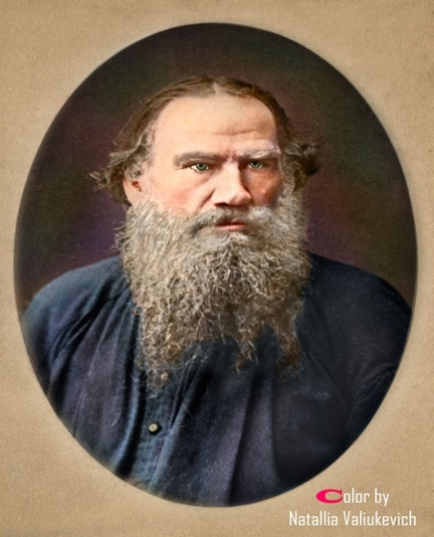
Русский писатель, публицист, мыслитель.
Толстой предпринимал попытки получить университетское образование, но довести их до конца ему так и не довелось, что не мешало ему живо интересоваться вопросами просвещения. Известно, что в поездках по Западной Европе (Германия, Франция) в 1860-1861 гг. он уделял большое внимание изучению местного опыта народного образования и тамошних образовательных учреждений. Еще в 1859 году Толстой деятельно занялся устройством школ в своей Ясной Поляне и в Крапивенском уезде.
Яснополянская начальная школа для крестьянских детей явилась его оригинальным педагогическим экспериментом. Толстой сам вёл занятия вместе с несколькими постоянными учителями. В начале 1870-х он приступил к созданию собственной «Азбуки» (опубликована в 1872 г.), затем выпустил «Новую азбуку» и серию из четырёх «Русских книг для чтения», одобренных Министерством народного просвещения в качестве пособий для начальных учебных заведений. К этому же периоду относится возобновление занятий в яснополянской школе, хотя и ненадолго.
Толстой оставил уникальное педагогическое наследие: статьи («О народном образовании», «О методах обучения грамоте», «Воспитание и образование»), письма, дневники, написанные им учебники и Яснополянскую школу. Занятие педагогикой он считал самым радостным и счастливым временем своей жизни.
«Я хочу образования для народа… только для того, чтобы спасти тонущих там Пушкиных… Ломоносовых…»

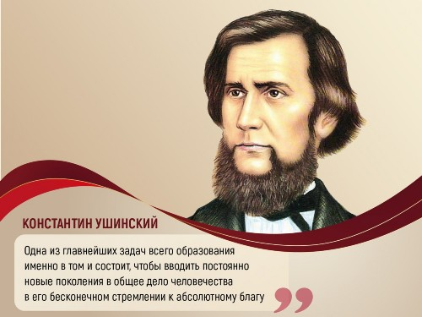
Ушинский Константин Дмитриевич (1824-1870/71)
Русский писатель, педагог, основоположник научной педагогики в России, общественный деятель. Автор колоссального наследия: учебников для начальной школы, трудов по педагогике. Писал рассказы и сказки для детей.
С отличием окончив юридический факультет Московского университета, продолжил там же подготовку к сдаче магистерского экзамена. В 1854 г. ему удалось получить работу преподавателя русской словесности в Гатчинском сиротском институте. В 1859 году Ушинского пригласили на должность инспектора классов Смольного института благородных девиц. Одновременно он редактирует «Журнал Министерства народного просвещения».
С 1862 г. Ушинский проводит пять лет за границей для лечения и изучения школьного дела. В Швейцарии, Германии, Франции, Бельгии и Италии Ушинский знакомится с передовыми учебными заведениями различного типа (школами, в том числе женскими, детскими садами и приютами), что дает ему материал для дальнейшей деятельности по созданию отечественной научной педагогики.
«Преподаватель должен иметь необыкновенно много нравственной энергии, чтоб не уснуть под убаюкивающее журчанье однообразной учительской жизни».
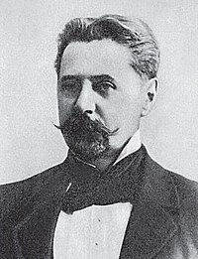
Анненский Иннокентий Федорович (1855-1909)
Русский поэт, драматург, переводчик, критик.
В 1879 году окончил историко-филологический факультет Петербургского университета. Служил преподавателем древних языков и русской словесности в гимназии Гуревича, был директором гимназии в Царском Селе (1896-1906).

Дети
Вы за мною? Я готов.
Нагрешили, так ответим.
Нам – острог, но им – цветов…
Солнца, люди, нашим детям!
В детстве тоньше жизни нить,
Дни короче в эту пору…
Не спешите их бранить,
Но балуйте… без зазору.
Вы несчастны, если вам
Непонятен детский лепет,
Вызвать шепот — это срам,
Горший – в детях вызвать трепет.
Но безвинных детских слез
Не омыть и покаяньем,
Потому что в них Христос,
Весь, со всем своим сияньем.
Ну, а те, что терпят боль,
У кого как нитки руки…
Люди! Братья! Не за то ль
И покой наш только в муке…

Чехов Антон Павлович (1860-1904)
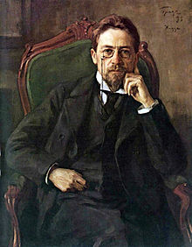
Русский писатель, драматург.
Во время учебы в гимназии занимался репетиторством в родном Таганроге, а затем в первые годы в Москве. Скорее всего, собственный опыт отразил в рассказе «Репетитор».Став известным писателем, Чехов вновь внес вклад в образование: в окрестностях своей усадьбы построил три школы для крестьянских детей – в Талеже, Новосёлках и Мелихове.
«Учитель должен быть артист, художник, горячо влюблённый в своё дело».
Бажов Павел Петрович (1879-1950)Работал учителем русского языка в духовных училищах Екатеринбурга и Камышлова. В первые послереволюционные годы занимался созданием учительских курсов и организацией школ по ликвидации неграмотности.
Толкин Джон Рональд Руэл (1892-1973)
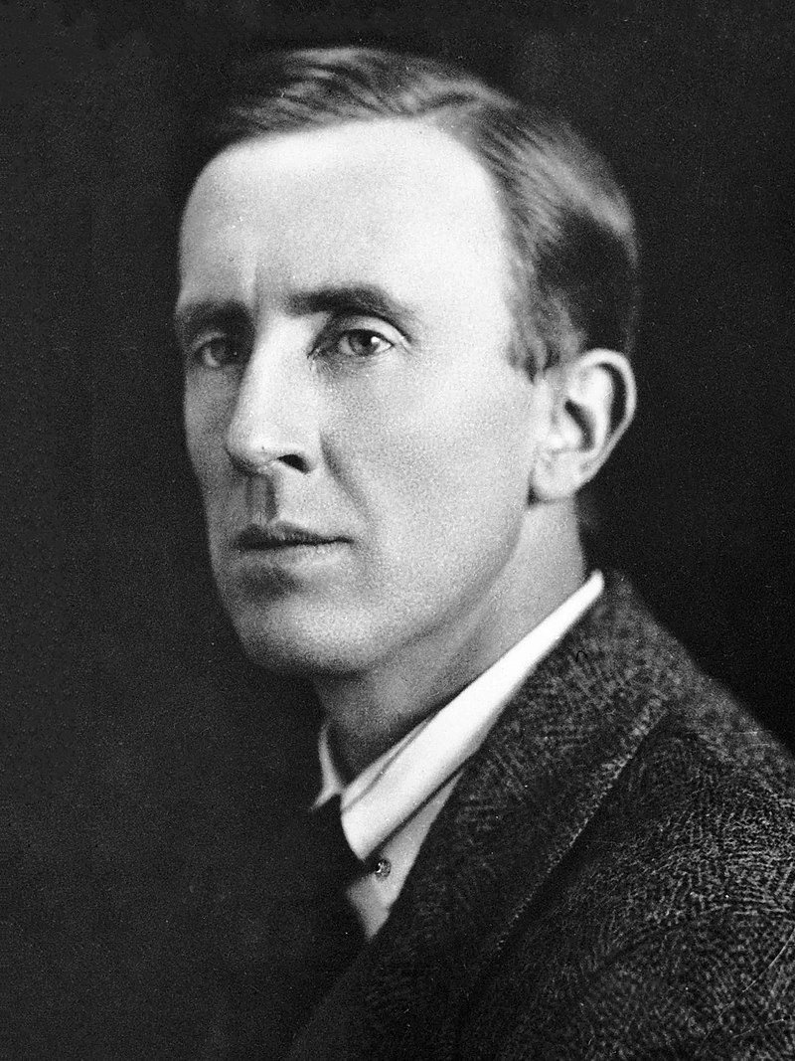
Английский писатель, поэт и филолог.
Автор знаменитых произведений «высокого фэнтези»: «Хоббит, или Туда и обратно», «Властелин колец» и «Сильмариллион», оказавших огромное влияние на мировую культуру.
В 1915 году с отличием закончил Оксфордский университет, но был призван на фронт и участвовал в Первой мировой войне. Вернулся домой с инвалидностью. Последующие годы посвятил научной карьере: сначала преподавал в Университете Лидса, затем вернулся в Оксфорд и получил там должность профессора англо-саксонского языка и литературы, стал одним из самых молодых профессоров (в 30 лет). В 1945 году Толкин стал профессором английского языка и литературы в оксфордском Мертон-колледже и оставался на этом посту до отставки (1959). Много лет работал сторонним экзаменатором в Дублинском университетском колледже.

Бианки Виталий Валентинович (1894-1959)
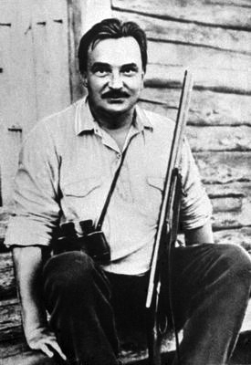
Советский писатель, автор произведений о природе для детей.
В 1915 году поступил на естественное отделение физико-математического факультета Петроградского университета. После установления Советской власти Бианки стал работать в Бийске в отделе народного образования по музейной части. Работая в отделе народного образования, был назначен заведующим музеем. Позднее стал также и преподавателем школы имени III Коминтерна.
«Тогда была принята лекционная система преподавания. Свои лекции по естествознанию Виталий Валентинович готовил и читал с большим увлечением, часто не укладывался в рамки отведённых часов. Ученики охотно оставались слушать и дольше, только уборщица напоминала, что пора и по домам». (Бианки Ел. «Краткая биография Виталия Валентиновича Бианки»)
Родари Джанни (1920-1980)
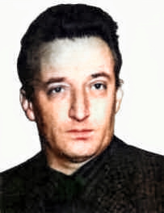
Итальянский детский писатель, журналист.
Автор книг «Приключения Чиполлино» (1951) и «Джельсомино в Стране лжецов» (1959). После трёх лет учёбы в семинарии Родари получил диплом учителя и с 17 лет начал преподавать в начальных классах сельских школ.
«Уже несколько лет прошло после того, как я перестал преподавать, но, взявшись за перо, я представил себе, что на меня устремились глаза моих учеников, что они ждут от меня сказки или весёлой истории. Так я начал писать для малышей».
«Сочинять стихи, достойные стать рядом с народной песней и считалкой, умеют только поэты, которые живут с народом общей жизнью и говорят его языком. Таким поэтом представляется мне Джанни Родари. В его стихах я слышу звонкие голоса ребят, играющих на улицах Рима, Болоньи, Неаполя», – так писал почти полвека тому назад Самуил Яковлевич Маршак, объясняя, почему он перевел на русский язык стихи тогда еще никому не известного итальянского поэта

Абрамов Федор Александрович (1920-1983)
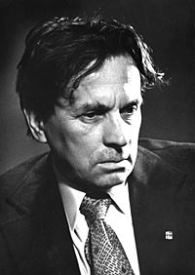
Русский советский писатель, публицист, литературовед. Окончил с отличием филологический факультет Ленинградского государственного университета (1948), защитил кандидатскую диссертацию (1951). В 1951-1960 гг. был старшим преподавателем, затем доцентом и заведующим кафедрой советской литературы ЛГУ.
«Великое это дело – школа. Нет в нашем обществе фигуры более важной, чем учитель. И как тут не вспомнить слова моего старого Учителя, который любил в торжественные минуты говорить: – Учитель – это человек, который держит в своих руках завтрашний день страны, будущее планеты». (из очерка «О первом учителе»)
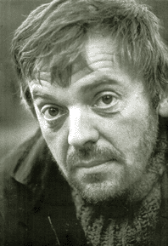
Коваль Юрий Иосифович (1938-1995)
Детский писатель, сценарист, художник, автор песен. Окончил историко-филологический факультет Московского государственного педагогического института имени В. И. Ленина, получив диплом учителя русского языка, литературы и истории, а также диплом учителя рисования. Работал учителем в сельской школе в Татарии до 1963 года. Преподавал там русский язык и литературу, географию, историю, пение и др. Иногда составлял для учеников диктанты в стихотворной форме. Например, четверостишие на правописание шипящих:
На полу сидела мышь.
Вдруг вбегает грозный муж
И, схватив огромный нож,
К мыши он ползёт, как уж…

Бродский Иосиф Александрович (1940-1996)
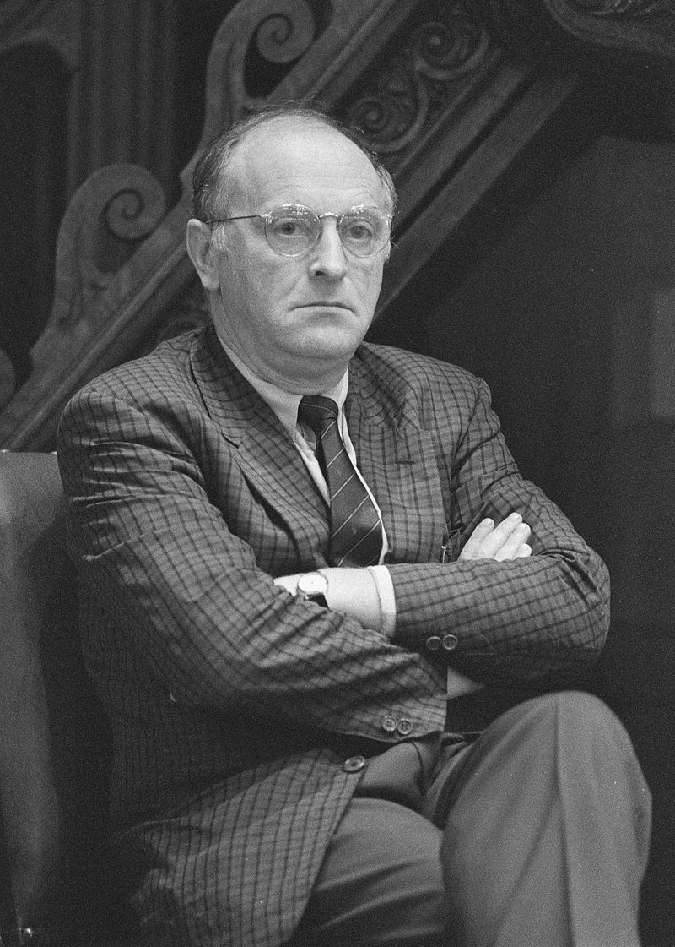
Поэт, эссеист, переводчик, лауреат Нобелевской премии по литературе (1987).
Интересно, что Бродский, окончив всего восемь классов средней школы, преподавал историю русской литературы, русскую и мировую поэзию, теорию стиха в американских и британских университетах на протяжении 24 лет.
«Преподавал» в его случае нуждается в пояснениях. Ибо то, что он делал, было мало похоже на то, что делали его университетские коллеги, в том числе и поэты. Прежде всего, он просто не знал, как «преподают». Собственного опыта у него в этом деле не было… Каждый год из двадцати четырёх на протяжении по крайней мере двенадцати недель подряд он регулярно появлялся перед группой молодых американцев и говорил с ними о том, что сам любил больше всего на свете – о поэзии… Как назывался курс, было не так уж важно: все его уроки были уроками медленного чтения поэтического текста…». (Лев Лосев)
Варламов Алексей Николаевич (р. 1963)
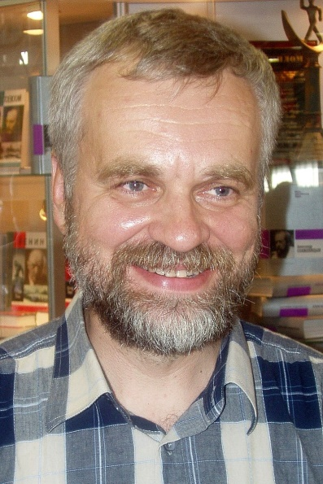
Российский писатель, публицист. Доктор филологических наук, ректор Литературного института им. А. М. Горького. Читал лекции о русской литературе в университетах Европы и США.
«Говорить о литературе и писать книги – слишком смежные занятия, и тут легко наступить друг другу на ноги».
Алексей Варламов о том, как соединяются две профессии писатель и педагог:
«Если и помогает, то опосредованно, как любая деятельность, любые впечатления, встречи, лица, разговоры позднее так или иначе отражаются в том, что ты пишешь.
И в этом смысле преподавание литературы ничем не лучше (а может быть даже и хуже), чем преподавание математики либо географии. Говорить о литературе и писать книги – слишком смежные занятия, и тут легко наступить друг другу на ноги. А вот vice versa, как вы говорите, пожалуй, помогает, хотя одновременно и мешает. Когда я читаю лекции о литературе, о судьбах русских писателей ХХ века, о писательской стратегии, о литературном мире и литературной войне, я вольно или невольно рассуждаю не как филолог, для которого первичен текст, а как писатель, которому в первую очередь интересен человек, создатель этого текста. Я практически не пользуюсь такими традиционными литературоведческими понятиями, как жанр, композиция, метод, стиль, художественный прием или что там еще есть, ни новыми дефинициями типа дискурса, а больше обращаюсь к судьбе человека, его поступкам, мыслям, страстям, которые отражены в автобиографической прозе, воспоминаниях, письмах, дневниках, рабочих записях. Мне интересно наблюдать, как через человека проходит история, как он или за него кто-то делает выбор, я распутываю клубки сложных личных отношений, исследую писательскую среду, мне важно понять, как складываются отношения автора с его окружением, с властью, с собственным талантом. Пытаюсь «заразить» студентов таким вот, несколько не филологическим подходом. Его не надо абсолютизировать, нельзя все к нему сводить, ни в коем случае от филологии традиционной или новейшей не стоит отказываться, но в небольших дозах такой побег мне кажется полезным. А как писателю мне это все помогло тем, что когда ком моих наблюдений, споров со студентами, обсуждений, созерцания их горящих глаз стал огромным, когда мне стало недоставать одного только биографического материала и в душу постучался вымысел, тогда я взялся за роман, куда потекли мои герои, вымышленные и нет, и последним пришел давший ему название – «Мысленный волк».

Геласимов Андрей Валерьевич (р. 1966)
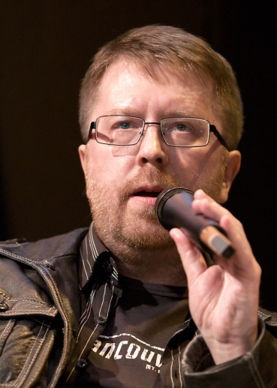
Российский писатель.
Окончил Якутский государственный университет. По образованию филолог. Работал доцентом кафедры английской филологии Якутского университета, преподавал стилистику английского языка и анализ художественного текста. Ведет семинар в Литературном институте. «Учителя были, но научили немногому. Скорее, подтолкнули. Впрочем, возможно, в этом и состоит суть педагогики» (из интервью Prochtenie.ru).
Кучерская Майя Александровна (р. 1970)
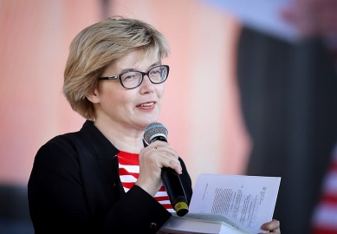
Российская писательница, литературовед и критик.
Окончила русское отделение филологического факультета МГУ им. М. В. Ломоносова, затем училась на отделении славянских языков и литературы Калифорнийского университета в Лос-Анджелесе. Профессор филологических наук, преподает на факультете филологии ГУ ВШЭ.
Майя Кучерская о том, как соединяются две профессии:
«Писательской работе все только мешает. Отвлекает. К лекциям надо готовиться, курсовые работы читать 🙂 Моя любимая фраза в Википедии, в биографиях разных европейских или американских знаменитостей «После того, как его/ее новая книга стала бестселлером, он/она сумела оставить преподавательскую работу и сосредоточиться на творчестве». Но это мечты! В реальности едва я получаю возможность сосредоточиться исключительно на том, что так люблю, мне становится скучно. Потому что я и людей люблю, тем более молодых, незашоренных, и преподавание мое мне мило – это живая работа, обогащающая и сердце, и ум».

Педагог, учащийся на полотнах художников
Уже в Древней Руси на книжных миниатюрах можно было увидеть «учение книжное» или «обучение грамоте». Учитель и школа были героями картин зарубежных художников XVI-XVII веков: Питера Брейгеля Старшего, Адриана Ван Останде, Яна Стена и др. В России в конце XVIII века появляются картины Д. Левицкого, М. Бельского, А. Венецианова, М. Нестерова и др. На картинах, рассказывающих о школьниках и учителях, можно увидеть много интересных подробностей и многое узнать о повседневной жизни прошлых десятилетий.
Николай Богданов-Бельский «Устный счет в школе Рачинского», 1895 г.
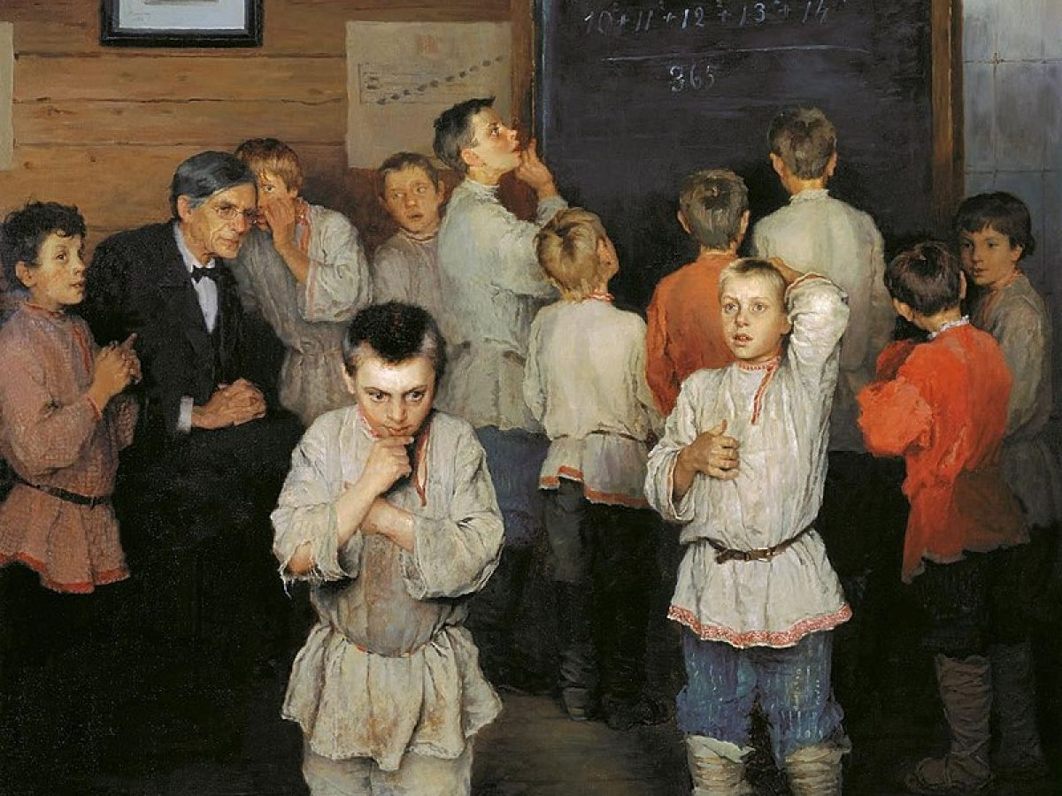
На картине изображена деревенская школа конца XIX века во время урока арифметики при вычислении в уме написанной на доске дроби. Учитель – реальный человек, Сергей Александрович Рачинский (1833—1902), ботаник и математик, профессор Московского университета. На волне народничества в 1872 году Рачинский вернулся в родное село Татево, где создал школу с общежитием для крестьянских детей, разработал уникальную методику обучения устному счёту, прививая деревенским ребятишкам его навыки и основы математического мышления. Эпизоду из жизни школы с творческой атмосферой, царившей на уроках, и посвятил своё произведение Богданов-Бельский, сам в прошлом ученик Рачинского.
На классной доске написан пример, который ученикам необходимо решить в уме:
102+112+122+132+142 =365
Владимир Маковский «В сельской школе», 1883 г.
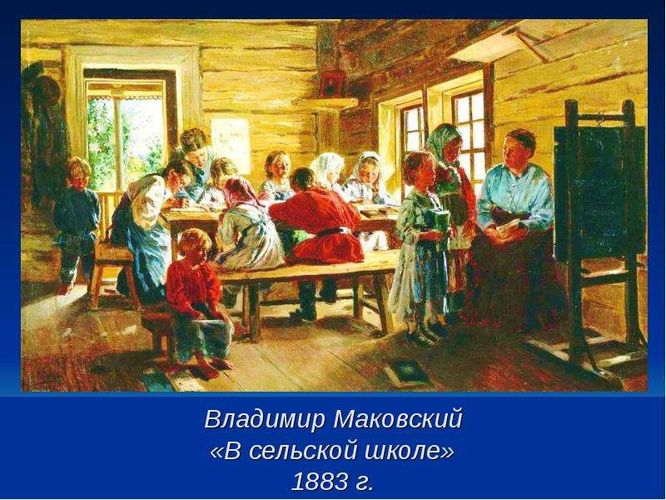
Сельская школа конца XIX века. Большая комната в избе обустроена под класс, в котором занимаются дети разных возрастов. Здесь нет ни парт, ни школьной формы. Все сидят за одним большим столом и занимаются разными предметами. В те времена дети ходили в школу в перерыве между работой в поле, так что сидение в классе можно считать отдыхом, передышкой от тяжелого труда. Несмотря на то, что дети были незаменимыми помощниками в работе, крестьяне XIX века мечтали, чтобы их дети были обучены грамоте, и поощряли их учебу в школе.

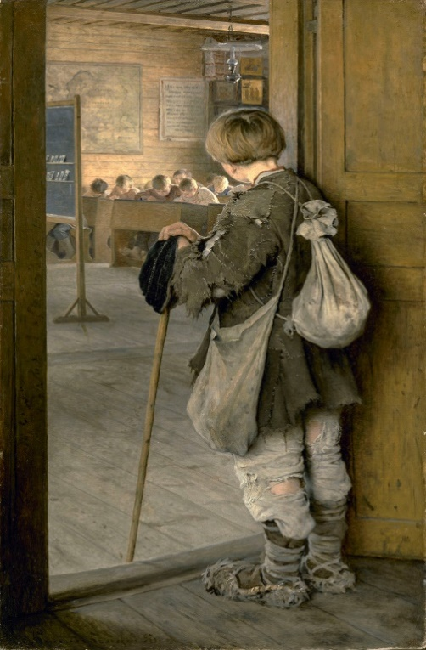
Николай Богданов-Бельский «У дверей школы», 1897 г.

Жанровые картины, изображение крестьянских детей, их жизни в целом, и образования в частности, было основой творчества художника-передвижника Николая Петровича Богданова-Бельского. Отчасти, все «крестьянские» сюжеты Богданова-Бельского были автобиографическими: будущий художник родился в смоленской глубинке, был внебрачным сыном батрачки. Благодаря трудолюбию и счастливому знакомству с профессором Рачинским, который стал его первым учителем, всячески поощрявшим талант ученика, Богданов-Бельский состоялся как живописец. В картине «У дверей школы» тоже есть что-то из личного опыта. Мальчишка из бедной семьи замер в нерешительности у дверей в класс, где уже сидят его сверстники из другого сословия. В этом образе, в позе, в деталях — и страх перед новой средой и окружением, и почтение простого человека перед знанием, какое зачастую ему было недоступно.

Борис Кустодиев «Земская школа в Московской Руси», 1907 г.
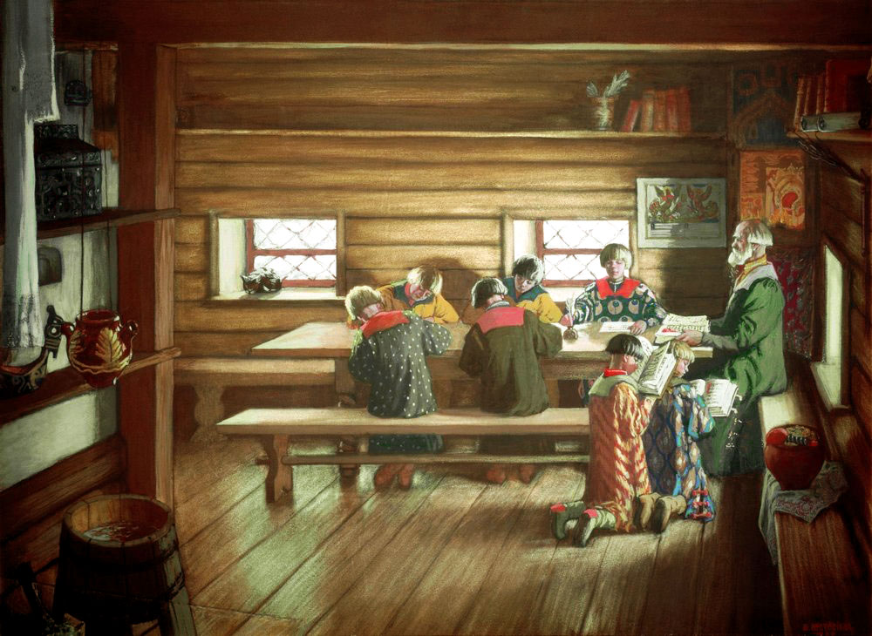
Историческая живопись традиционно привлекала Бориса Михайловича Кустодиева, он интересовался всем, что имело отношение к быту и традициям. Художнику удалось с невероятной точностью воспроизвести обстановку, детали и атмосферу земской школы, где у крестьянских детей была единственная возможность получить знания, научиться читать и писать.
Обычный деревенский дом, почти спартанская обстановка, в комнате только книги и необходимая бытовая утварь: стол с лавками, бочка с водой, горшок с кашей. Над столом красный угол с иконой. Сквозь небольшие окна проникает солнечный свет – единственный источник освещения в доме. Ничто не отвлекает от учебы. Удивительна и фигура: это седой старец, сидящий во главе стола очень прямо; перед ним книга, но все, что в ней написано, он давно знает наизусть, и потому он смотрит на детей, сидящих перед ним. Несмотря на то, что двое ребят наказаны – они стоят на коленях чуть поодаль стола, картина пронизана покоем, гармонией и умиротворением. Абсолютное доверие, которое связывает учителя с учениками, в полной мере удалось воспроизвести Кустодиеву.

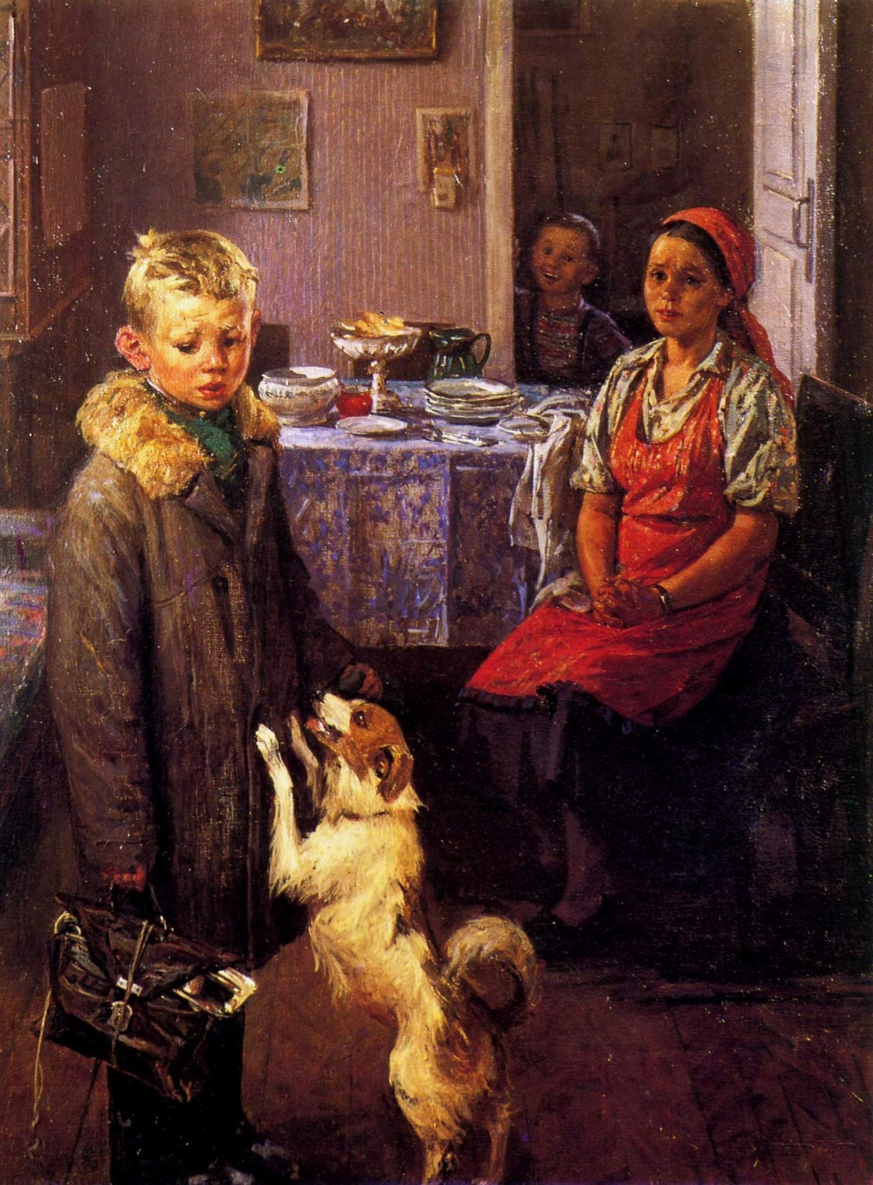
Федор Решетников «Опять двойка», 1952 г.
Хрестоматийная картина Федора Павловича Решетникова известна всем, она была включена в школьные учебники как типичный образец жанровой живописи, несмотря на то, что эмоционально школа на ней – средоточие всех печалей, место, вызывающее глубочайшую тоску. Изображенная Решетниковым простая домашняя сцена возвращала в советское искусство того времени камерный бытовой жанр. Первоначальный замысел произведения был иным, более «соцреалистическим» – «Опять пятерка». Разрабатывая содержание будущей картины, Федор Павлович ходил на уроки, наблюдал за учениками. И однажды стал свидетелем, как отличник не справился с ответом и получил неуд. Этот эпизод и подтолкнул художника изменить концепцию картины на прямо противоположную.

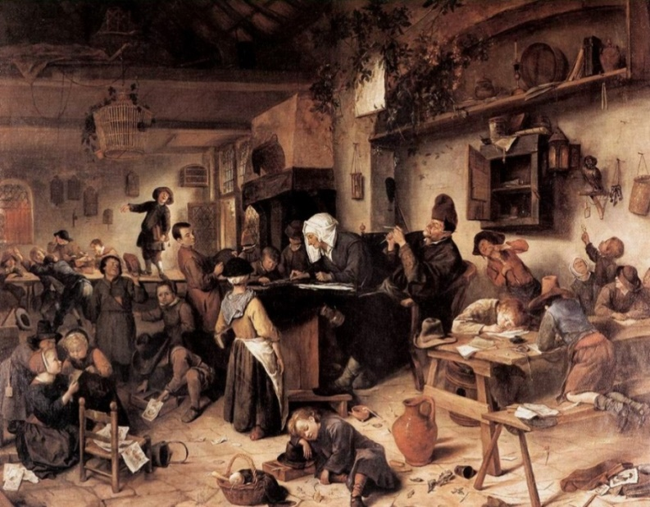
Ян Стен «Школа для мальчиков и девочек», 1670 г.
Композиция этой самой большой картины Я.Стена на школьную тему основана на фреске Рафаэля «Афинская школа» в Ватикане, изображающей величайших ученых древностей. Здесь же – все более приземленно и обыденно. Взрослые, которые, кажется, совершенно не обращают внимание на непослушное поведение своих учеников, дети, довольные этим, и каждый занят своим делом или баловством. Можно распевать песни, стоя на столе, или спать прямо на полу, заниматься с учителем или обсуждать что-то со сверстниками.
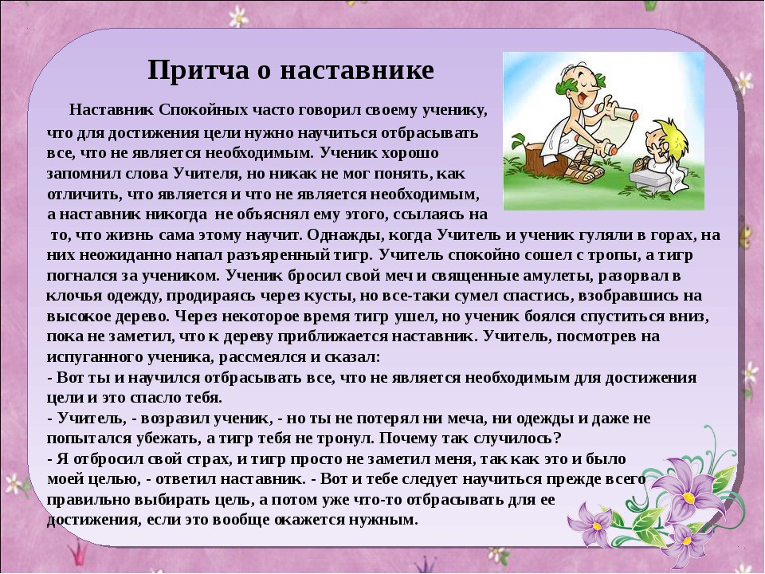
Как каждая картина Стена, «Школа для мальчиков и девочек» полна символов и знаков, которые надо расшифровывать. Например, справа изображена сова, традиционный символ мудрости и атрибут богини Афины. Один из мальчиков предлагает ей очки, ссылаясь на голландскую пословицу: «Какая польза от очков или света, если сова не хочет видеть?» И это может относиться как к ученикам, так и к учителям.

